引用本文：杨斌，李子凡，陈芳，等. 弹性光网络中基于带宽和持续时间的业务标记保护算法[J]. 光通信技术，2021，45（9）：40-44.
弹性光网络中基于带宽和持续时间的业务标记保护算法
杨 斌¹，李子凡²，陈 芳²，李伯中²，赵星宇²，赵婧涵³，包博文³
（1.国家电网有限公司，北京 100031；2.国家电网有限公司 信息通信分公司，北京 100761；
3.北京邮电大学 信息光子学与光通信国家重点实验室，北京 100876）

摘要：为提升弹性光网络（EON）生存性，提出了基于带宽和持续时间的业务标记保护算法。该算法从业务的带宽和持续时间这2个维度对业务进行标记，将带宽较大、带宽较小的业务分别分配在编号较小、编号较大的频隙中，将持续时间较长、持续时间较短的业务分别分配在频谱两端、频谱中间的频隙中。仿真结果表明：与传统算法相比，该算法可以有效地降低EON的阻塞率，提高网络的可靠性。

关键词：弹性光网络；生存性；保护；带宽；持续时间
中图分类号：TN929.11 文献标志码：A 文章编号：1002-5561（2021）09-0040-05
DOI：10.13921/j.cnki.issn1002-5561.2021.09.010 开放科学（资源服务）标识码（OSID）：
Service label protection algorithm based on
bandwidth and holding time in elastic optical networks
YANG Bin¹, LI Zifan², CHEN Fang², LI Bozhong², ZHAO Xingyu², ZHAO Jinghan³, BAO Bowen³
（1. State Grid Corporation of China, Beijing 100031, China; 2. State Grid Information and Telecommunication Branch,
State Grid Corporation of China, Beijing 100761, China; 3. State Key Laboratory of Information Photonics and
Optical Communications, Beijing University of Posts and Telecommunications, Beijing 100876, China）
Abstract: In order to improve the survivability of elastic optical network（EON）, a service label protection algorithm based on bandwidth and holding time is proposed. The algorithm marks the service from the two dimensions of service bandwidth and holding time. The services with larger bandwidth and smaller bandwidth are allocated to the frequency slots with smaller number and larger number respectively, and the services with longer holding time and shorter holding time are allocated to the frequency slots at both ends of spectrum and in the middle of spectrum respectively. Simulation results show that compared with the traditional algorithm, this algorithm can effectively reduce the blocking probability of EON and improve the reliability of the network.
Key words: elastic optical network; survivability; protection; bandwidth; holding time

0 引言
弹性光网络（EON）采用正交频分复用技术，根据业务带宽、传输距离灵活分配合适数量的频隙（FS）、调制等级^{[1-2]}，并且可以实现自适应调制，因而已经成为下一代骨干网最有前途的组网技术之一。但是由于光网络的规模不断扩大，EON的网络阻塞率逐渐升高，发生故障的可能性也逐渐增大。
光网络的生存性技术最早有专有保护，例如1+1保护、1:1保护等。文献[3]首次提出了光网络的共享通路保护并划分出了保守和积极2种共享策略。文献[4]设计了EON中基于业务疏导的共享保护策略，在传统共享的基础上实现了备份光路的频谱共享。文献[5]提出了一种基于自适应调制的碎片感知共享通路保护算法，降低了频谱碎片率。近年来，EON的路由和频谱分配（RSA）问题是研究光网络保护技术的一个重要方向。文献[6]提出了持续时间感知的RSA算法，并分别针对静态业务与动态业务设计了解决方案。文献[7]重点考虑了由于业务持续时间的多样化产生的时间维度上的碎片，设计了RSA算法。文献[8]提出了一种基于持续时间的奇偶分区频谱分配算法，根据链路中业务的持续时间和混合速率划分专用区域和共享区域，提高业务传输的成功率。文献[9]在RSA时，通过预测未来业务的时间信息对其进行频谱分配，降低了网络阻塞概率。但是，这些已有保护算法主要旨在提高频谱资源利用率，缺乏根据业务属性对光网络进行保护设计来提高网络的可靠性，并且与专有保护相比其保护速度较慢、保护效率较低。因此，本文提出EON中基于带宽和持续时间的业务标记保护算法（SLPA），它根据到达业务的带宽大小和持续时间对工作路径以及保护路径进行1+1保护频谱分配，从而降低网络的阻塞率并提高网络的可靠性。

1 RSA问题分析
EON可表示为G（V，E，Q，Z）模型，其中，E为网络链路集合，E={ e₁,…，eN_{e} }，e为网络链路，Ne为网络链路数;V为节点集合,V={ v₁，…，vN_{v} }，v为网络节点，N_{v}为网络节点数；Q为每个光纤链路可容纳频隙的总个数；Z为链路e的长度。业务请求用R（s，d，b，t）表示，s为业务请求的源节点，d为业务请求的目的节点，业务请求所需带宽为b，业务的持续时间为t。EON使用距离自适应调制，于是用M表示需要使用的调制格式（M为1、2和3分别对应二进制相移键控（BPSK）、正交相移键控（QPSK）和8阶正交振幅调制（8QAM））。将一条链路e的长度表示为de，当由源节点s到目的节点d所选路由路径P_{s，d}的传输距离已知，便可由式（1）得到调制格式为：
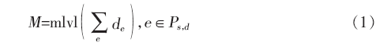
其中，mlvl（·）为根据传输距离得到所能支持的最高调制格式。确定调制格式M后，由业务请求所需带宽b能计算出业务所需连续的频隙个数n，如式（2）所示。
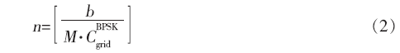
其中，$C_{grid}^{BPSK}$是BPSK信号（即M=1）的频隙所能支持的数据速率。
所选路径上的链路e的所有相邻链路集合表示为$A_{p}^{e}$，S_{P}（e）（i）表示路径P_{s，d}中链路e的第i个频隙的使用情况，其中i∈[1，N_{s}]， N_{s}表示链路中频隙的总数。
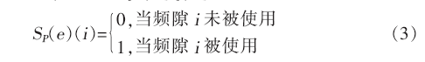
在进行频谱分配时，需要满足约束条件，即频谱的邻接性和连续性。频谱邻接性是指光网络分配给每个请求的频隙在频谱上相互连续，频隙之间不能有间隔；频谱连续性与传统的波分复用网络中的波长一致性非常相似，给光路请求的频谱分配在所有链路，即各链路的相邻链路必须一致。满足约束条件的网络拓扑图如图1（a）所示，其有5个节点、6条链路，每条链路上有12个频隙，蓝实线代表分配的链路，虚线代表相邻链路。图1（b）为当前频谱资源的使用状况，蓝色方格代表已经被占用的频隙。从源节点A到目标节点D的新业务请求带宽为2个频隙，分配路径为A-B-C-D，图中虚线箭头所在的频隙为业务在路径中可以被分配的位置。
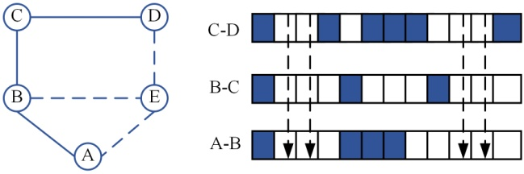
（a） 5节点6链路网络拓扑 （b） 频谱资源使用情况
图1 网络拓扑及频谱资源使用情况
假设链路B-C在t₀时刻的频谱状态如图2（a）所示，其中一种业务占用了链路第1~4个频隙。t1时刻的频谱状态如图2（b）所示，占用链路第1~4个频隙的业务已经离开，另一种需要2个频隙的业务占用了链路第1~2个频隙，其它业务没有变化。如果此时有带宽为4个频隙的业务到达，频谱尽管有较多空余的频隙但并没有足够的连续频隙为其分配。因此，算法在进行频谱分配时要考虑业务的带宽来对其进行频谱分配。考虑业务带宽大小的频谱分配方法情况如图2（c）所示，将t₁时刻到来的带宽为2个频隙的业务优先从频谱末端开始分配，这样频谱上将有连续的频隙供未来时刻带宽为4个频隙的业务使用。算法将带宽大小相近的业务集中分配在某段频谱中，可以使频谱分配较为整齐，增加频谱中可用的连续频隙数量。
（a） t₀时刻链路频谱资源使用情况
（b） t₁时刻不考虑带宽的链路频谱分配情况
（c） 考虑带宽的链路频谱分配情况
图2 链路频谱资源使用情况
算法在进行频谱分配时也要考虑业务的持续时间。持续时间长的业务需占用频谱中的连续频隙较长时间，一定程度上减少了这段时间内频谱中可用的连续频隙数量。算法将通过区分业务的持续时间，优化工作路径和保护路径的频谱分配策略，将持续时间长的业务优先分配在频谱的两端，将持续时间较短的业务优先分配在频谱的中间部分。

2 SLPA描述
EON中基于带宽和持续时间的SLPA的目的主要是减少EON的网络阻塞率，提高光网络的可靠性，算法主要包括工作路径建立和保护路径建立2个过程。当新业务到达后，算法首先通过最短路径算法计算出源节点和目的节点之间的最短路径作为工作路径，然后根据业务的持续时间和业务所需带宽的大小进行频谱分配。在建立保护路径时，通过最短路径算法计算出源节点和目的节点之间与工作路径分离的最短路径作为保护路径，然后同样根据业务的持续时间和业务所需带宽的大小进行频谱分配。
算法在根据业务请求带宽大小和持续时间进行频谱分配时，设置有2个参数分别是所需频隙阈值N和持续时间平均值T来区分带宽大小，持续时间长短。其中，所需频隙阈值与光网络中所有业务所需频隙的大小有关，将所需频隙大于所需频隙阈值的业务标记为带宽较大的业务，将所需频隙小于所需频隙阈值的业务标记为带宽较小的业务；将持续时间大于平均值的业务标记为持续时间较长的业务，将持续时间小于平均值的业务标记为持续时间较短的业务。
算法在进行频谱分配时首先将到达业务的所需频隙n与所需频隙阈值N相比较，在带宽维度上对其进行标记；然后再将到达业务的持续时间与持续时间平均值T进行比较，在时间维度上对其进行标记。业务标记分类如图3所示，横坐标表示业务所需频隙f，纵坐标表示业务持续时间t，所有业务可以被标记为四类，并使用不同的频谱分配方式：带宽大、持续时间长的业务从第一个频隙开始使用首次命中法进行频谱分配；带宽大、持续时间短的业务从第n个频隙开始使用首次命中法进行频谱分配；带宽小、持续时间短的业务从第m个频隙开始使用末端命中法进行频谱分配；带宽小、持续时间长的业务从最后一个频隙开始使用末端命中法进行频谱分配。其中，n、m值由式（4）和式（5）计算得出。
n=b·w （4）
m=b·（1-w） （5）
其中，w表示前一半频隙或后一半频隙中分配给持续时间较长业务的频隙数量与总频隙数量之比。
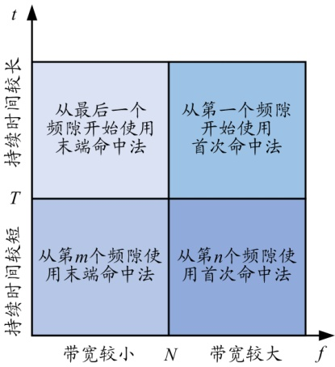
图3 业务标记分类
B-C链路的频谱资源及持续时间状态图如图4所示，R1~R9表示到达业务。图中将时间按照单元格的形式表示出来，时间刻度为Δt。可以看出，考虑业务带宽和持续时间进行频谱分配时，t3时刻频谱中连续可用的频隙数量增加。
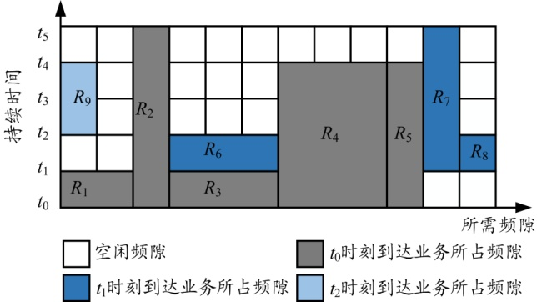
（a） 不考虑业务带宽和持续时间进行频谱分配的情况
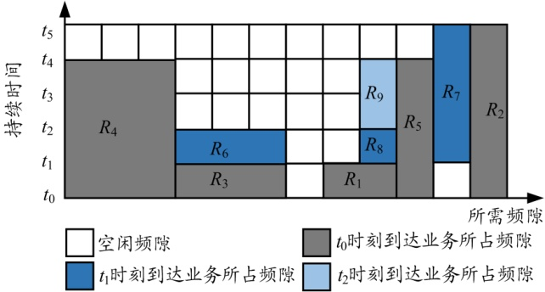
（b） 考虑业务带宽和持续时间进行频谱分配的情况
图4 链路频谱分配情况
图5为EON中基于带宽和持续时间的SLPA的具体流程图，具体过程如下：
①初始化网络资源，输入光网络的拓扑信息，等待业务请求的到达。
②当网络业务请求到达后，利用最短路径算法计算出符合业务要求的最短路径。
③根据业务请求带宽大小和持续时间对工作路径进行频谱分配。
④若可用频隙存在，则工作路径成功建立；若不存在则业务阻塞。
⑤在网络链路中删除工作路径所经链路，利用最短路径算法计算出与工作路径分离的最短路径。
⑥根据业务请求带宽大小和持续时间对保护路径进行频谱分配。具体分配方法与步骤③相同。
⑦若可用频隙存在，则保护路径成功建立，将业务记为建立了工作路径及保护路径的业务；若可用频隙不存在，则未成功建立保护路径，将业务记为只建立了工作路径的业务。
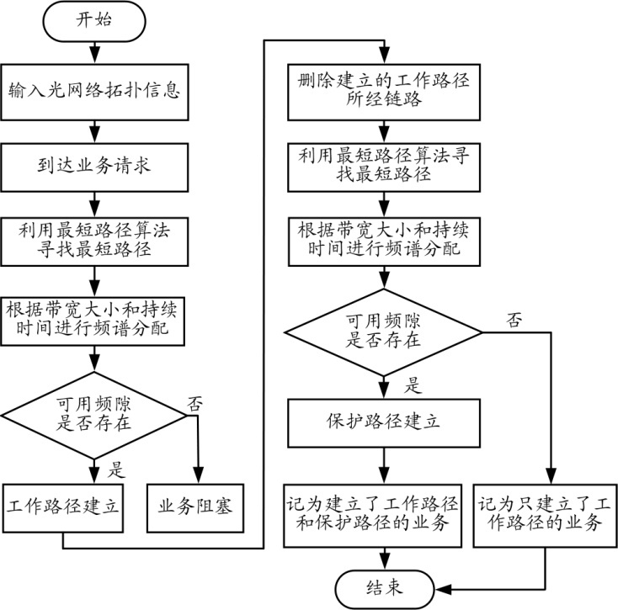
图5 SLPA流程图
3 仿真及数据分析
3.1 拓扑结构与参数设置
本文仿真使用14节点NSFNET拓扑结构如图6所示，包含21条链路，每根光纤支持的链路频隙容量设置为358个，每个频隙的带宽为12.5 GHz。采用的仿真业务模型为动态业务模型，业务速率在1~200 Gb/s 内随机生成，所有的业务请求按平均速率服从参数为λ的泊松分布到达网络，持续时间服从参数为μ的负指数分布，因此持续时间平均值T设置为参数μ的值，源节点和目的节点服从随机分布。依据业务所需传输距离长度，可采用BPSK、QPSK和8QAM调制方式进行自适应选择，并分别受限于4000 km、2000 km和1000 km，最短路径算法采用Dijkstra最短路径算法^{[10]}。仿真评价指标有网络阻塞率和网络保护率。网络阻塞率定义为被阻塞的业务请求数量与业务请求总数量之比；网络保护率定义为建立了保护路径的业务数量与成功被服务的业务数量之比，能够说明当前网络的可靠性。当网络阻塞率越低、网络保护率越高时，说明SLPA的性能越好。
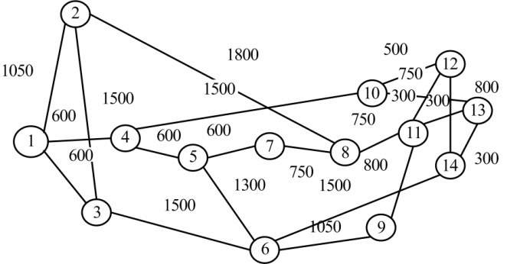
图6 14节点NSFNET拓扑结构图
SLPA将频谱中的前一半频隙分配给带宽较大的业务，后一半频隙分配给带宽较小的业务，w设为定值0.25。由于所需频隙阈值决定了业务被标记为较大带宽还是较小带宽，因此算法的性能与所需频隙阈值N有关。首先通过设置不同的所需频隙阈值N使算法达到最优，所需频隙阈值N为5、6、7和8时的网络阻塞率如图7所示。可以看出，当N为5、6和7时，网络阻塞率随着所需频隙阈值的增加逐渐降低，但当N为8时，网络阻塞率又逐渐上升。这是因为算法将相同数量的频隙分配给带宽较大和带宽较小的业务，所以当所需频隙阈值趋向于目前网络中所有业务所需频隙的平均值时算法性能最好。仿真结果表明当N为7时，网络阻塞率最低。
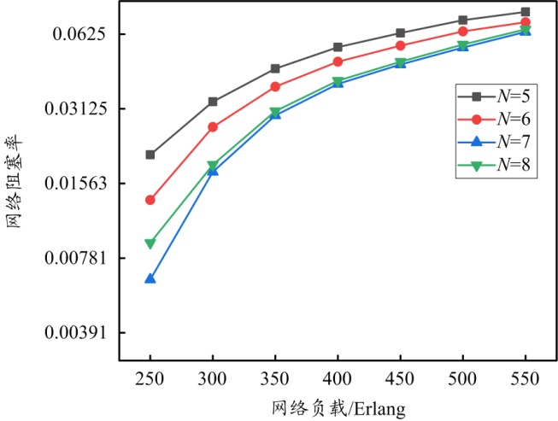
图7 带宽阈值不同时的网络阻塞率
3.2 算法比较
本文将SLPA与最短路径和首次命中（SP-FF）算法、持续时间感知的RSA算法（HTFA）^{[7]}做对比，并改变网络的负载进行评测。不同负载下各算法的网络阻塞率如图8（a）所示。可以看出，随着网络负载的增加，各算法的网络阻塞率都呈上升趋势。这是因为在业务负载较小时，网络中可用频谱资源丰富，阻塞率较小；随着网络负载增大，单位时间内到达的业务数增加，网络中可用的频谱资源逐渐减少，阻塞率就会逐渐变大。由于SP-FF算法只考虑最短路径上是否有空闲的频谱资源，HTFA针对业务只考虑了持续时间的影响因素，EON中基于带宽和持续时间的SLPA在进行频谱分配时，综合考虑业务带宽和持续时间的因素，频谱中可用的连续频隙更多，因此网络阻塞率更低。不同负载下算法的网络保护率如图8（b）所示。可以看出，与SP-FF算法和HTFA相比，EON中基于带宽和持续时间的SLPA的网络保护率更高。因为在进行保护路径的频谱分配时，EON中基于带宽和持续时间的SLPA可用的连续频隙更多，更多的业务由于建立了保护路径而得以被成功服务，从而增强了网络的可靠性。
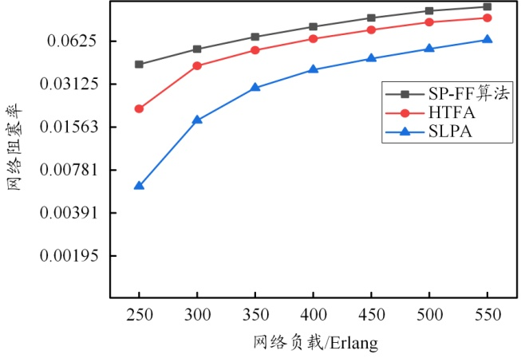
（a） 网络阻塞率比较图
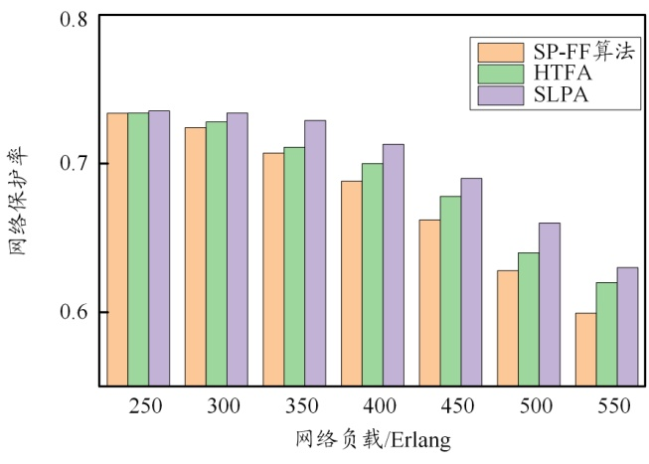
（b） 网络保护率比较图
图8 各算法的仿真结果比较图
4 结束语
针对EON的生存性问题，本文提出了一种EON中基于带宽和持续时间的SLPA。在为到达业务建立工作路径和保护路径时，SLPA综合考虑了业务带宽和持续时间的影响。SLPA首先对到达的业务根据其带宽需求和持续时间进行标记，然后在建立工作路径时，对应业务的标记进行频谱分配，并且同样考虑以上这些条件为业务建立保护路径来解决EON的生存性问题。仿真结果表明，SLPA降低了EON的网络阻塞率，提高了网络的可靠性。

参考文献：
[1] TOMKOS I, AZODOLMOLKY S, SOLE-PARETA J, et al. A tutorial on the flexible optical networking paradigm: state of the art, trends, and research challenges[J]. Proceedings of the IEEE, 2014, 102（9）: 1317-1337.
[2] SUZANA MILADIC-TESIC, MARKOVI G, RADOJI V, et al. Traffic grooming technique for elastic optical networks: a survey[J]. Optik, 2019, 176: 464-475.
[3] SHAO X, YEO Y, XU Z, et al. Shared-path protection in OFDM-based optical networks with elastic bandwidth allocation[C]//OFC/NFOEC, March 6-8, 2012, Los Angeles, USA. Los Angeles: OFC, 2012: OTh4B.4-1-OTh4B.4-x.
[4] LIU MING, TORNATORE M, MUKHERJEE B. Survivable traffic grooming in elastic optical networks-shared protection[J]. Journal of Lightwave Technology, 2013, 31（31）: 903-909.
[5] 刘鑫，何荣希，陈晓静. 弹性光网络中基于自适应调制的碎片感知共享通路保护算法[J]. 光通信技术，2020，44（2）：52-58.
[6] QIU Y, FAN Z, CHAN C K. Efficient routing and spectrum assignment in elastic optical networks with time scheduled traffic[J]. Optical Fiber Technology, 2016, 30: 116-124.
[7] 段文君. 弹性光网络业务持续时间感知RSA算法[D]. 大连：大连海事大学，2017.
[8] 张盛峰，王鹏，袁强，等. 弹性光网络中基于持续时间的奇偶分区频谱分配算法[J]. 光通信技术，2020，44（7）：47-51.
[9] 徐凯，宣涵，陆煜斌，等. 弹性光网络中结合预测的多维感知路由和频谱分配算法[J]. 光通信技术，2021，45（4）：43-47.
[10] 包博文，李娜娜，胡劲华，等. 弹性光网络中距离自适应调制技术综述[J]. 光通信技术，2018，42（9）：14-17.

收稿日期：2020-11-16。
基金项目：国家自然科学基金（批准号：61871056）资助。
作者简介：杨斌（1977—），博士，通信专业，研究自主可控调度通信设备、电力通信运行管理体系优化、智能综合网络管理技术和5G等无线通信技术在电力行业的应用，获得省部级科技进步奖一等奖2次，二等奖2次、三等奖6次，发表SCI检索论文1篇，EI检索论文9篇。

